กรณีศึกษาการประยุกต์ใช้ Agentic AI และ AI Tools ใน HRM & HRD:

สำหรับองค์กรผลิตและจัดจำหน่ายชิ้นส่วนอุตสาหกรรมขั้นสูง

(ยาง, ทางการแพทย์, ซิลิโคน, แม่พิมพ์ และโซลูชัน IT/Automation)
การนำ Agentic AI มาประยุกต์ใช้ในงานบริหารและพัฒนาทรัพยากรบุคคล (HRM & HRD) ของโรงงานอุตสาหกรรม B2B ไม่ใช่เพียงการทำความสะอาดข้อมูลหรือการส่งข้อความตอบกลับอัตโนมัติ (Chatbot) แต่เป็นการใช้ Autonomous Agents ที่สามารถประสานงาน ข้ามระบบ (Cross-system Workflows) ทำการวิเคราะห์เชิงลึก (Predictive & Prescriptive Analytics) และดำเนินมาตรการต่างๆ เพื่อลดความสูญเปล่าศักยภาพของบุคลากร (Muda of Human Potential)

1. การบริหารและพัฒนาบุคลากรในสายการผลิตชิ้นส่วนยางและซิลิโคน (Rubber & Silicone Parts)
- บริบทและปัญหาของอุตสาหกรรม: กระบวนการขึ้นรูปยางและซิลิโคน (Vulcanization / LSR Molding) ต้องอาศัยทักษะความชำนาญสูง (Tacit Knowledge) ของช่างเทคนิคและผู้ควบคุมเครื่อง การลาออกของช่างเทคนิคส่งผลให้เกิดการสูญเสียความรู้ (Knowledge Drain) และงานเสีย (Scrap Rate) พุ่งสูงขึ้น
- HRM/HRD Use Case: Autonomous Knowledge Capture & Skill Gap Bridging Agent
  - การทำงานของ Agent:
    - Knowledge Harvesting: Agent สกัดข้อมูลแนวทางการแก้ปัญหา (Troubleshooting) และพารามิเตอร์ที่ช่างเทคนิคเก่งๆ ปรับใช้จริงจากบันทึกในระบบ Maintenance / QMS เปลี่ยนเป็นคู่มือดิจิทัลและกรณีศึกษาอัตโนมัติ (โต: เราทำแล้ว ทำอยู่ ทำต่อ) Knowledge Base ภายใน, ควรได้คำตอบที่ดีขึ้นอีก 5%
    - Adaptive Learning Agent: เมื่อพนักงานใหม่หรือพนักงานสายผลิตมีอัตราการทำชิ้นงานเสีย (Scrap) สูงใน Process ใด Agent จะวิเคราะห์ข้อมูลจาก QMS ร่วมกับ Skill Matrix ของพนักงาน แล้วจัดหลักสูตรอบรมแบบเฉพาะบุคคล (Personalized micro-learning) ส่งตรงผ่านแอปพลิเคชันมือถือ
  - ผลลัพธ์เชิงบริหาร: ลดเวลาในการ Onboarding พนักงานใหม่ลง 40–50% ป้องกันงานเสียจาก Human Error และช่วยรักษาองค์ความรู้สำคัญของโรงงานไว้อย่างเป็นระบบ

2. การบริหารบุคลากรในโรงงานผลิตชิ้นส่วนทางการแพทย์ (Medical Parts)
- บริบทและปัญหาของอุตสาหกรรม: ต้องปฏิบัติตามมาตรฐานการผลิตที่เข้มงวดสูง (ISO 13485, Cleanroom Protocols) พนักงานทุกคนต้องผ่านการรับรองความสามารถ (Qualification & Certification) ก่อนเข้าปฏิบัติงาน หากใบรับรองหมดอายุแล้วยังปฏิบัติงานอยู่ จะเกิดความเสี่ยงระดับวิกฤตด้าน Compliance และ Audit
- HRM/HRD Use Case: Compliance Assurance & Dynamic Workforce Scheduling Agent (ดู Appendix 1)
  - การทำงานของ Agent:
    - Compliance Sentinel Agent: ตัวแทนเฝ้าติดตามกำหนดวันหมดอายุของใบอนุญาต/การอบรมมาตรฐาน Cleanroom ของพนักงานทุกคนโดยอัตโนมัติ
    - Predictive Refresher Agent: ส่งการแจ้งเตือน จัดตารางทดสอบ และประเมินผลการสอบวัดความรู้ใหม่ (Re-certification) ผ่านระบบ E-learning ก่อนใบอนุญาตหมดอายุ 60 วัน
    - Roster Lock Agent: หากพบพนักงานที่มีใบรับรองหมดอายุ Agent จะล็อกสิทธิ์การเข้าพื้นที่ Cleanroom ในระบบ Access Control และถอนชื่อออกจากตารางการผลิตในระบบ MES ทันที พร้อมแจ้งเตือนหัวหน้างาน
  - ผลลัพธ์เชิงบริหาร: การันตี Audit Compliance 100% ลดความเสี่ยงจากการถูกสั่งหยุดสายการผลิตหรือโดนค่าปรับจากลูกค้าอุตสาหกรรมทางการแพทย์
  - เปิ้ล: น่าจะนำไปใช้กับเรื่องการ “Fixed คน - Fixed Part/Mold – Machine” ได้

3. การพัฒนาบุคลากรในอุตสาหกรรมแม่พิมพ์พลาสติก (Plastic Mold & Tooling)
- บริบทและปัญหาของอุตสาหกรรม: วิศวกรออกแบบแม่พิมพ์และช่างกัด CNC/EDM เป็นกลุ่มแรงงานทักษะสูงและขาดแคลน ตลาดมีความต้องการสูง เกิดอัตราการลาออก (Turnover Rate) สูง และใช้เวลานานในการสร้างคนรุ่นใหม่ทดแทน
- HRM/HRD Use Case: Retention Risk Modeling & Engineering Competency Agent
  - การทำงานของ Agent:
    - Attrition Risk Agent: วิเคราะห์สัญญาณความเสี่ยงในการลาออกของวิศวกร (เช่น รูปแบบการลางาน, พฤติกรรมในระบบ, ผลการประเมินความพึงพอใจ, ระยะเวลาที่ไม่ได้รับการปรับตำแหน่ง) โดยไม่ละเมิดความเป็นส่วนตัว แล้วส่งสัญญาณเตือนภัยล่วงหน้า (Early Warning) ให้ฝ่าย HR และผู้บริหาร
    - Career Pathway Agent: AI Agent วางแผนเส้นทางความก้าวหน้า (Career Path) และสร้างแผนพัฒนาตนเอง (Individual Development Plan - IDP) ให้อัตโนมัติ โดยระบุทักษะการใช้ซอฟต์แวร์ เช่น CAD/CAM/DFM AI ที่ต้องเรียนรู้เพิ่มเพื่อเลื่อนระดับตำแหน่ง
  - ผลลัพธ์เชิงบริหาร: ลดอัตราการลาออกของวิศวกรสายแม่พิมพ์ได้ 20–30% และช่วยวางแผนสืบทอดตำแหน่ง (Succession Planning) ในตำแหน่งสำคัญได้ทันท่วงที
  - วิไลลักษณ์: น่าจะนำไปใช้ได้กับทุก Plant/BU
  - โต: การอนุมัติการลาในวันนั้นๆของพนักงานหน้าเครื่อง โดยประเมินผลกระทบการผลิต
  - สุนันท์: การเพิ่มความแม่นยำ-รวดเร็วในการออกรายงานคนเข้า-ออก-Rotate Plant, การจ่ายค่าแรง

4. การบริหารทีมงานโซลูชัน IT และระบบอัตโนมัติ (IT & Automation Solutions)
- บริบทและปัญหาของอุตสาหกรรม: ต้องใช้ทีมงานข้ามสายงาน (Cross-functional Teams) เช่น วิศวกรระบบ, โปรแกรมเมอร์ PLC, วิศวกร AI และวิศวกรระบบคลาวด์ การจัดสรรกำลังคนลงโครงการ (Resource Allocation) มักเกิดปัญหา Overbooking หรือทักษะไม่ตรงกับโจทย์ของลูกค้า
- HRM/HRD Use Case: Agentic Resource Allocation & Project Performance Agent
  - การทำงานของ Agent:
    - Project Matching Agent: อ่านข้อกำหนดของโครงการ (Project Scope) จากฝ่ายขาย แล้วทำการแมตช์ความต้องการทักษะกับฐานข้อมูล Skill Matrix และภาระงานปัจจุบันของวิศวกร เพื่อเสนอจัดทีมที่เหมาะสมที่สุดอัตโนมัติ
    - Skill Evolution Agent: ติดตามเทคโนโลยีใหม่ๆ ในตลาด IT/Automation (เช่น Agentic Frameworks, IIoT Protocols) แล้วประเมินว่าองค์กรยังมี Skill Gap ด้านใด จากนั้นดึงเนื้อหาหรือสร้างคอร์สเรียนรู้สั้นๆ ให้ทีมวิศวกรอัปสกิลทักษะทันทีที่เปิดโครงการใหม่
  - ผลลัพธ์เชิงบริหาร: เพิ่มประสิทธิผลการใช้กำลังคน (Billable Utilization Rate) ส่งมอบโครงการตรงเวลา และทำให้องค์กรก้าวทันเทคโนโลยี Automation ล่าสุดเสมอ

5. การประยุกต์ใช้กับกระบวนการ HRM/HRD รวมระดับองค์กร (Cross-Functional HR Use Cases)
- Autonomous Recruitment & Screening Agent:
  - Agent คัดกรองเรซูเมช่างเทคนิคและวิศวกรอุตสาหกรรม โดยวิเคราะห์จากประสบการณ์ตรงกับประเภทวัสดุ (เช่น ยาง, ซิลิโคน, แม่พิมพ์) ประสานงาน นัดหมายสัมภาษณ์ และส่งแบบทดสอบทักษะพื้นฐานให้อัตโนมัติ ลดเวลาในการสรรหาลงกว่า 60%
  - วิไลลักษณ์: กรณีเราส่งแบบทดสอบไปให้ผู้สมัครงานทำ, จะมั่นใจได้อย่างไรว่าเขาตอบด้วยความสามารถเอง, ข้อสอบ IQ ทุกตำแหน่งงานที่เป็นรายเดือน เช่น เป็นรูปภาพให้บอกความเชื่อมโยงของรูป รูปที่หายไปคืออะไร? (ข้อสอบแบบนี้ AI ทำได้ดีกว่า, และ คนสมัคร ย่อมใช้ AI ตอบ)
  - มหาวิทยาลัย: มีสาขาวิชาต่างๆหลากหลาย ทับซ้อนกัน, QWP ตำแหน่งงาน+หน้าที่งาน->Competency->Job Spec.->หาสาขาที่มหาวิทยาลัยเปิดสอน
  - แนะนำ: ควรหานักศึกษาฝึกงานแบบเชิงรุก เช่น เอา Strategic Plan มาตั้ง,
  - โต: มี QWP: สร้างสัมพันธ์กับมหาวิทยาลัย->MOU, เพื่อ R&D Projects, นศ.ฝึกงาน,
- Predictive Workforce & Skill Strategy Agent:
  - วิเคราะห์เป้าหมายทางธุรกิจของบริษัท (เช่น แผนการขยายสายการผลิตชิ้นส่วนการแพทย์) แล้วคำนวณย้อนกลับมาเป็นความต้องการกำลังคน (Workforce Planning) และโครงสร้างทักษะที่ต้องใช้ในอีก 1–3 ปีข้างหน้า พร้อมแนะนำงบประมาณการพัฒนาคนให้อัตโนมัติ

ตารางสรุปสำหรับผู้บริหาร: การนำ Agentic AI ไปใช้ใน HRM & HRD
กลุ่มธุรกิจ/งาน | HR Process Focus | AI / Agentic Architecture | ตัววัดผลสำเร็จทางธุรกิจ (Executive Metrics)
Rubber & Silicone | Knowledge Management & Training | Autonomous Knowledge Capture & Skill Gap Agent | Scrap Rate ลดลง, Time-to-Productivity เร็วขึ้น 40%
Medical Parts | Compliance & Workforce Scheduling | Compliance Assurance & Roster Lock Agent | Audit Non-Compliance = 0, Zero Plant Shutdown
Plastic Mold | Talent Retention & Career Path | Attrition Risk & Career Pathway Agent | Turnover Rate ของวิศวกรลดลง 25%
IT & Automation | Resource Allocation & Reskilling | Dynamic Resource Matching & Skill Evolution Agent | Project Delivery On-Time %, Billable Utilization Rate
Corporate HR | Recruitment & Workforce Planning | Autonomous Screening & Predictive Strategic HR | Recruitment Lead Time ลดลง 60%, Accurate Headcount

Appendix 1:

การทำงานและ Architecture Flow ของ Compliance Sentinel Agent

สำหรับโรงงานผลิตชิ้นส่วนทางการแพทย์ (Medical Parts Manufacturing)
โรงงานผลิตชิ้นส่วนทางการแพทย์ (เช่น Surgical Components, Catheters, Implantable Devices) ต้องเผชิญกับเกณฑ์ข้อบังคับที่เข้มงวดสูงมาก เช่น ISO 13485, FDA 21 CFR Part 820 / Part 11 และการปฏิบัติงานในพื้นที่ควบคุมมลสาร (Cleanroom Operations)

Compliance Sentinel Agent (ตัวแทนเฝ้าระวังการปฏิบัติตามกฎระเบียบ) คือระบบ Agentic AI แบบ Autonomous ที่ทำหน้าที่เป็น "ผู้พิทักษ์ความสอดคล้องด้านข้อบังคับ" โดยทำงานเชื่อมโยงระหว่างระบบ HR, ระบบบริหารจัดการการเรียนรู้ (LMS), ระบบควบคุมการเข้าออกพื้นที่ (Access Control), และระบบควบคุมการผลิต (MES) แบบเรียลไทม์ เพื่อป้องกันไม่ให้เกิดความเสี่ยง Audit Non-Compliance แม้แต่กรณีเดียว

1. โครงสร้างและส่วนประกอบหลัก (System Architecture Components)
Compliance Sentinel Agent ประกอบด้วย 4 เลเยอร์หลักที่ทำงานประสานกันแบบวงรอบปิด (Closed-loop Governance):
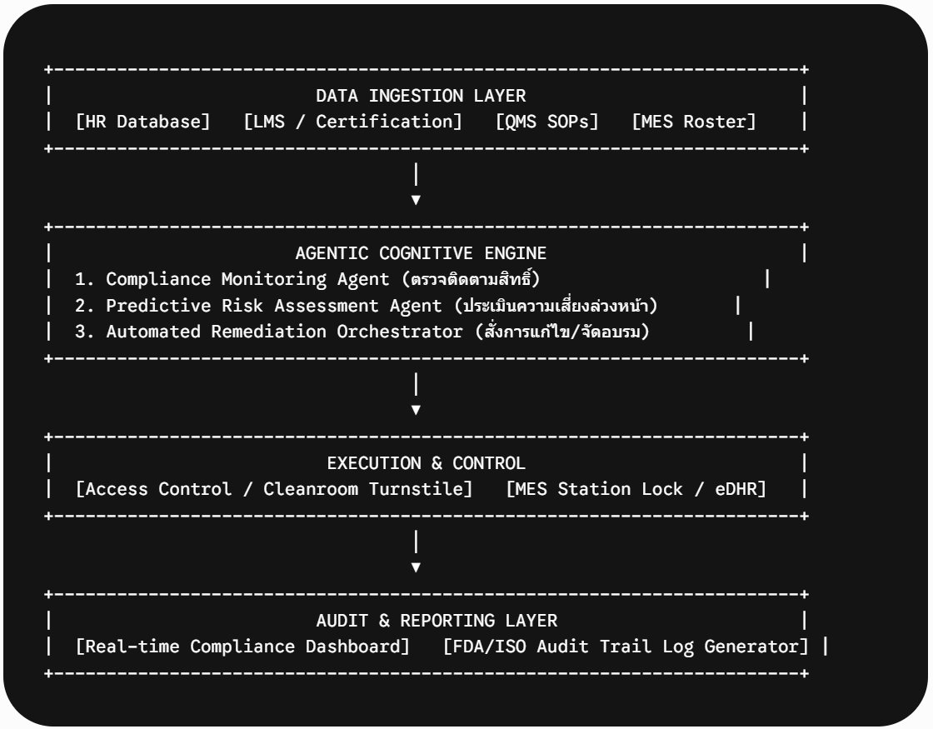
---------------------------------------------------------------------+

2. ลำดับการทำงานทางเทคนิค (Step-by-Step Architecture Flow)
Step 1: Continuous Data Ingestion & Monitoring: การเชื่อมโยงและเฝ้าระวังข้อมูลอย่างต่อเนื่อง
- Agent จะดึงข้อมูลแบบ Real-time API Connectors จาก 3 ระบบหลัก:
  - HR & LMS Data: วันหมดอายุใบรับรอง Cleanroom Qualification, ผลการทดสอบ SOPs ล่าสุด, ประวัติการฝึกอบรม ISO 13485
  - MES Work Orders: รายชื่อพนักงานที่ถูกมอบหมายลงกะการผลิต (Shift Schedule) ในแต่ละ Cleanroom Line
  - QMS Updates: เมื่อมีการอัปเดตเวอร์ชันของเอกสาร SOP หรือ Work Instruction (WI) ใหม่
- Agent ทำการสร้าง Competency & Qualification Matrix สำหรับพนักงานแต่ละคนโดยอัตโนมัติ
Step 2: Predictive Risk Detection & Automated Learning Trigger: การแจ้งเตือนและการป้องกันความเสี่ยงล่วงหน้า
- T-60 ถึง T-30 วันก่อนหมดอายุ: Predictive Agent คำนวณความเสี่ยงใบอนุญาตหมดอายุ หากพบพนักงานเข้าเกณฑ์ Agent จะส่งการแจ้งเตือนแบบเฉพาะบุคคล (Personalized Alert) ไปยังแอปพลิเคชันของพนักงานและหัวหน้างาน
- Agent ทำการเปิดคอร์ส Re-certification ใน LMS ให้อัตโนมัติ พร้อมจัดตารางเวลาเรียนที่สอดคล้องกับกะการทำงานของพนักงานโดยไม่กระทบกับสายการผลิต
- กรณีมีการเปลี่ยน SOP ใหม่: Agent จะลบสถานะ Qualification ของพนักงานในวิชานั้นชั่วคราว พร้อมส่งบทเรียนแบบ Micro-learning และข้อสอบประเมินผลชุดใหม่ให้ทำทันที
Step 3: Real-time Enforcement & Interlocking (Hard Lock): การควบคุมสิทธิ์แบบเป็นรูปธรรมในสายการผลิต
- T-0 วัน (ใบอนุญาตหมดอายุแล้วยังไม่ได้ Re-certify):
  - Agent สั่งการผ่าน Access Control API เพื่อระงับสิทธิ์บัตรพนักงาน/ระบบสแกนใบหน้า (Biometrics) ในการผ่านประตู Air Lock เข้าพื้นที่ Cleanroom
  - Agent ส่งคำสั่งไปยัง MES API เพื่อระงับการ Login เข้าใช้งานเครื่องจักรและหน้าจอ Digital Work Instruction
  - Agent ทำการแจ้งเตือนไปยัง Supervisor ในพื้นที่เพื่อทำการเปลี่ยนตัวพนักงาน (Workforce Substitution Suggestion) โดยแนะนำพนักงานคนอื่นที่มี Qualification สมบูรณ์และกำลังว่างงานมาแทน
Step 4: Immutable Audit Trail & Regulatory Reporting: การบันทึกหลักฐานตามมาตรฐานทางการแพทย์
- ทุกการกระทำ (การล็อกสิทธิ์, การเตือน, การอนุมัติการอบรม) จะถูกบันทึกรหัสประทับเวลา (Timestamp) และประทับลายมือชื่อดิจิทัลตามมาตรฐาน FDA 21 CFR Part 11
- ข้อมูล Qualification ID ของพนักงานผู้ผลิตจะถูกผูกเข้ากับ eDHR (electronic Device History Record) ของชิ้นส่วนทางการแพทย์ Batch นั้นๆ อัตโนมัติ เพื่อยืนยันว่าชิ้นส่วนถูกผลิตโดยผู้ผ่านการรับรอง 100%

3. ตารางเปรียบเทียบ: การจัดการ Compliance แบบเดิม vs Compliance Sentinel Agent
มิติการเปรียบเทียบ | การบริหารแบบเดิม (Manual / Traditional HR) | การใช้ Compliance Sentinel Agent
การติดตามใบอนุญาต | ใช้ไฟล์ Excel ไล่เช็กเป็นรายเดือน/รายไตรมาส มีโอกาสตกหล่นสูง | เฝ้าระวังแบบ Real-time 24/7 ผ่าน Automated API Connections
การเข้าพื้นที่ Cleanroom | อาศัยความระมัดระวังของหัวหน้างานและพนักงานเอง (Human Error Risk) | Hard Lock System: ระบบ Access Control สั่งล็อกประตูทันทีหากขาด Qualification
การอัปเดต SOPs ใหม่ | ต้องจัดคลาสเรียน และเก็บใบเซ็นชื่อ (Paper Sign-off) ซึ่งใช้เวลานานนับสัปดาห์ | กระจายบทเรียนแบบ Micro-learning และสแกนการรับรู้ผ่านระบบดิจิทัลทันที
กระบวนการ Audit (FDA/ISO) | ต้องใช้เวลาเตรียมเอกสาร 3–7 วันก่อนการตรวจสืบประวัติ (Traceability) | ดึงรายงาน Audit Trail Report ได้ทันทีใน 1 คลิก พร้อมหลักฐาน eDHR
ผลกระทบต่อ OEE / Production | เสียเวลาสายการผลิตเมื่อพบว่าพนักงานไม่มี Qualification กลางคัน | เสนอพนักงานทดแทนที่มีทักษะตรงกันล่วงหน้า ทำให้สายการผลิตไม่หยุดชะงัก

4. ประเด็นสำคัญสำหรับนำไปเน้นย้ำกับผู้บริหาร (Executive Takeaways)
- Zero Liability Risk: AI ไม่ได้ทำหน้าที่แค่ "แจ้งเตือน" แต่ทำหน้าที่ "Enforce" (บังคับใช้นโยบาย) ให้เป็นไปตามกฎหมายและมาตรฐานเครื่องมือแพทย์ 100%
- ROI จากการป้องกันการสั่งปิดสายผลิต: ค่าปรับจากการโดน FDA Warning Letter หรือการถูกสั่งพักใบอนุญาตผลิตชิ้นส่วนทางการแพทย์มีมูลค่าสูงมาก การมี Agent นี้เปรียบเสมือนประกันความเสี่ยงของโรงงาน
- Seamless Integration: ไม่จำเป็นต้องเปลี่ยนระบบ HR หรือ MES เดิม แต่ใช้ Agent เป็นตัวประสานงาน (Middleware Agent) เชื่อมต่อ API ระหว่างระบบที่มีอยู่แล้ว

